Buletin
Programi i Kontrollit Shëndetësor Bazë
“Si Je?”

Ministria e Shëndetësisë dhe e Mbrojtjes Sociale

Instituti i Shëndetit Publik

Përmbledhje
Në vitin 2015, në Shqipëri nisi një program i ri në kujdesin shëndetësor parësor i quajtur Programi i Kontrollit Shëndetësor Bazë nën logon “Si je?”. Synimet bazë të programit janë diagnostikimi i hershëm i sëmundjeve joinfektive, faktorët e rrezikut, edukimi shëndetësor dhe përmirësimi i shërbimeve shëndetësore bazë, duke rritur kapacitetet në kujdesin shëndetësor parësor dhe aksesin për shërbime për të gjithë popullatën.
Të gjithë qytetarët e moshës 40-65 vjeç u ftuan të kryenin kontrollin bazë shëndetësor pa pagesë, pranë qendrës shëndetësore ku ishin të regjistruar. Nga tetori i vitit 2016 programi është zgjeruar në grup-moshat 35-70 vjeç.
Ky raport ofron të dhënat bazë mbi pjesëmarrjen në program, prevalencën e sëmundjeve me rëndësi për shëndetin publik dhe faktorët e përzgjedhur të rrezikut në popullatë, si dhe shpërndarjen e tyre sipas rajoneve, seksit dhe grup-moshës. Ky është buletini i parë i publikuar mbi programin. Buletine të tjera do të ofrojnë të dhëna më të detajuara për kategori sëmundjesh, grupe popullatash me interes në shëndet publik, si dhe të dhëna për vitet në vazhdim.
Sipas rezultateve, deri në shkurt të vitit 2018 programi realizoi pothuaj 1 000 000 (954 000) vizita. Në total, në nivel kombëtar, rreth 35% e pjesëmarrësve kishin tension të lartë arterial dhe 9% rezultuan me diabet (15% me prediabet). 30% e testeve dëshmuan trigliceride të larta, 26% LDL kolesterol (i keq) të lartë dhe pothuaj po aq HDL kolesterol (i mirë) i ulët. Vetëm 1 në 4 persona rezultoi me indeks të peshës trupore normale; pjesa tjetër ishin mbipeshë ose obezë.
Testi i gjakut okult në fece (FOBT), i dobishëm për identifikimin e hershëm të kancerit të zorrës, rezultoi pozitiv në 0.75% të rasteve.
Pjesëmarrja në program dhe rezultatet e kontrollit bazë variojnë sipas rajoneve, gjinisë dhe moshës. Në veçanti, gratë e zonave rurale e përdorin më shumë programin se burrat e zonave urbane. Kënaqësia e pjesëmarrjes në program është e lartë.
Rezultatet tregojnë vlerën e Programit të Kontrollit Shëndetësor Bazë. Kështu rreth gjysma e personave, tensioni arterial i të cilëve rezultoi i lartë pas matjes, nuk e dinin këtë. Gjithashtu, buletini ofron informacion mbi nevojat shëndetësore të qytetarëve shqiptarë 35-70 vjeç.

Përmbatja

1 Përmbledhje
2 Hyrja. Organizimi
3 Pjesëmarrja
4 Tensioni arterial
5 Glicemia/Diabeti
6 Yndyrnat në gjak
7 Mbipesha/obeziteti
8 Gjaku okult në fece
9 Përfundime
10 Shënime

Foto nga programi

Tetor 2018

Hyrja. Bazat shkencore dhe organizimi
Programi i Kontrollit Shëndetësor Bazë është i organizuar sipas një zinxhiri sekuencial procedurash, ose aktivitetesh të njëpasnjëshme të personelit shëndetësor që mund të grupohen përgjithësisht në tri fazat e mëposhtme:
Vlerësimi i rrezikut: Ky komponent i programit konsiston në vlerësimin e detajuar të një sërë sëmundjesh ekzistuese tek individët e ekzaminuar (kryesisht sëmundje jo të transmetueshme përfshi sëmundjet kardiovaskulare, tumorale, diabetin, sëmundjet respiratore kronike, si dhe shumë sëmundje të tjera joinfektive), si dhe vlerësimin e faktorëve të rrezikut për zhvillimin e këtyre sëmundjeve përfshi: faktorët demografikë (si mosha, gjinia, vendbanimi, gjendja civile); karakteristikat social-ekonomike (niveli i edukimit, gjendja e punësimit); faktorët e lidhur me stilin ose mënyrën e jetesës (duhanpirja, konsumi i alkoolit, aktiviteti fizik, komponentët e ushqyerjes); matjen e drejtpërdrejtë të disa faktorëve madhorë/konvencionalë të rrezikut për zhvillimin e shumë sëmundjeve kronike si hipertensioni arterial (matja e presionit arterial sistolik dhe diastolik); matjet e treguesve antropometrikë përmes të cilëve përcaktohet indeksi i masës trupore (përmes matjeve antropometrike: pesha dhe gjatësia) si tregues i mbipeshës dhe obezitetit të përgjithshëm dhe raporti bel-këllqe (përmes matjes së perimetrit të belit dhe të këllqeve) si tregues i rëndësishëm i obezitetit abdominal.
Ky komponent i programit shoqërohet edhe me administrimin e një elektrokardiograme, si dhe me vlerësimin e detajuar të profilit hematologjik dhe biokimik të përfituesve përmes marrjes së kampioneve të gjakut (dhe mbi këtë bazë vlerësimin e nivelit në gjak të glukozës, yndyrnave totale, kolesterolit total, HDL kolesterolit, LDL kolesterolit), kampioneve të urinës (për vlerësimin e azotemisë dhe kreatinemisë, si dy parametra të rëndësishëm të funksionit të veshkave), si dhe kampioneve të feceve për gjak okult (si tregues i tërthortë për mundësinë e lezioneve kanceroze të zorrëve).
Gjithashtu, një element shumë i rëndësishëm dhe risi e Programit të Kontrollit Shëndetësor Bazë është edhe vlerësimi i shëndetit mendor (më specifikisht, vlerësimi i nivelit të stresit dhe i depresionit) tek të gjithë individët përmes administrimit të një pyetësori të strukturuar.
Komunikimi i rrezikut: Ky komponent i programit konsiston në transmetimin (komunikimin) efektiv dhe në kohën e duhur të rrezikut tek të gjithë individët që i nënshtrohen etapës së parë të programit (pra, vlerësimit të rrezikut). Më konkretisht, në këtë fazë të programit, të gjithë individët e ekzaminuar informohen me hollësi mbi nevojën (nëse ka) për referim te mjeku specialist dhe më pas mbi nevojën për trajtim mjekësor (nëse ky është rasti) për sëmundje të ndryshme të pranishme. Nga ana tjetër, pjesa më e madhe e individëve të ekzaminuar, që nuk kanë nevojë që të referohen te mjekët specialistë, informohen për praninë e kushteve apo sëmundjeve latente (nëse kanë) për të cilat ata nuk janë të vetëdijshëm (të tilla si predispozita për hipertension arterial, prediabeti, etj.).

Menaxhimi i rrezikut: Ky komponent i programit konsiston në vendimmarrjen adekuate dhe në kohën e duhur për menaxhimin e problematikës (sëmundjeve dhe faktorëve të rrezikut) të evidentuara në fazën e parë dhe të komunikuara në mënyrë efikase në fazën e dytë të programit.
Më konkretisht, në fazën e tretë të programit, personeli mjekësor i qendrave të kujdesit shëndetësor parësor merr vendime racionale (bazuar në evidencë) mbi nevojën (nëse ka) për referim të individëve te mjeku specialist dhe më pas trajtimin mjekësor (gjithnjë nëse ka nevojë) për sëmundjet kardiovaskulare, sindromën metabolike etj., përmes përcaktimit të menjëhershëm të një terapie efikase. Nga ana tjetër, pjesa më e madhe e individëve të ekzaminuar, që nuk kanë nevojë që të referohen te mjekët specialistë, informohen mbi nevojën e menjëhershme për menaxhimin dhe kontrollin e faktorëve të rrezikut që mund të predispozojnë në instalimin e hipertensionit arterial, prediabetit, gjendjeve depresive, etj. Në të gjitha rastet (pra, pavarësisht nga fakti nëse individët referohen ose jo te mjeku specialist), në fazën e tretë të kontrollit mjekësor bazë i kushtohet një vëmendje e madhe informimit dhe këshillimit të të gjithë përfituesve lidhur me nevojën për të parandaluar faktorët e rrezikut për zhvillimin e shumë sëmundjeve kronike, përmes ndryshimit të sjelljeve shëndetësore dhe sugjerimit të instrumenteve dhe mekanizmave efektive që mundësojnë angazhimin në sjellje të shëndetshme (pa duhan, pa konsum të tepruar të alkoolit, me aktivitet fizik, me ushqyerje të shëndetshme, etj.).
Në këtë mënyrë, secila fazë ushqen në mënyrë algoritmike etapat e tjera të programit duke mundësuar kështu një vlerësim sa më gjithëpërfshirës të gjendjes shëndetësore të përfituesve të kontrollit mjekësor bazë.

Pjesëmarrja

Deri në shkurt të vitit 2018 janë kryer 954 667 vizita në kuadër të programit. Shumica e pjesëmarrësve kanë qenë femra me 61% të totalit të vizitave. 27.5% e vizitave janë realizuar gjatë vitit të parë të programit, ndërkohë që 36.9% dhe 35.5% u realizuan përkatësisht gjatë vitit 2016 dhe 2017.
Pjesëmarrja sipas qarqeve reflekton popullatën e tyre. Tirana ka kontribuar me shumicën e vizitave (268 554) e ndjekur nga Fieri, nga Elbasani dhe nga Durrësi. Më pak vizita janë kryer në Dibër, në Gjirokastër, në Lezhë dhe në Kukës, për arsye edhe të popullatës më të vogël të këtyre qarqeve.
54% e vizitave janë kryer në fshat, aty ku besohet se edhe nevojat për shërbime kanë qenë më të larta. Gratë e fshatit e kanë përdorur shpesh programin pavarësisht grup-moshës. Burrat e fshatit mbizotërojnë krahasuar me ata të qytetit. Burrat nën 44 vjeç që banojnë në qytet janë grupi me pjesëmarrje më të ulët në program.

Pjesëmarrja më e lartë:
Femrat e zonave rurale.
Pjesëmarrja më e ulët:
Meshkujt e rinj të zonave urbane.

Tensioni i lartë i gjakut
Tensioni i lartë i gjakut ose hipertensioni arterial (HTA) është hasur në nivele të larta gjatë testimeve, duke konfirmuar edhe studime të tjera të cilat dëshmojnë për një prevalencë të lartë të këtij problemi shëndetësor në vendin tonë. Prevalenca e përgjithshme e hasjes në program është 36.5%. Deri në shkurt të vitit 2018 kanë rezultuar me hipertension rreth 315 000 persona që kanë marrë pjesë në program.
Prevalenca e hasjes është e ngjashme mes meshkujve dhe femrave, por ka diferenca në grup-mosha të ndryshme. Përgjithësisht vjen duke u rritur me rritjen e moshës; nga rreth 20% në moshat e reja në pothuaj mbi 50% në moshën mbi 60 vjeç. Ndërkohë është më i shpeshtë te meshkujt e rinj sesa te femrat e reja. Në zonat rurale hipertensioni është pak më i lartë se në zonat urbane (38% kundrejt 34.5%).
Në Shkodër (sidomos në zonat rurale të këtij qarku), në Lezhë, në Kukës, në Dibër (te meshkujt e qytetit në këtë qark), në Korçë e Fier prevalenca është më e lartë se mesatarja e vendit. Në Durrës e Tiranë është më e ulët se prevalenca e vendit, duke konfirmuar edhe gjetje të studimeve në popullatë (ADHS).
Një nga gjetjet e rëndësishme që dëshmon efektivitetin e programit është fakti se më tepër se gjysma e personave (53.6%), që kanë kryer ekzaminimet dhe kanë rezultuar me hipertension, nuk e kanë ditur paraprakisht një gjë të tillë dhe janë kapur për herë të parë nga programi.

Rreth 168 000 raste janë ndihmuar nga programi për të kapur në kohë hipertensionin dhe për ta trajtuar atë në mënyrë të efektshme. …….

Sheqeri i lartë në gjak
Në tërësi (në të gjithë vendin), prevalenca e prediabetit (100-125 mg/dl) është 15.4%, ndërsa prevalenca e diabetit (mbi 125 mg/dl) është 9.1%. Në këtë mënyrë, prevalenca e prediabetit dhe diabetit është 24.5%, pra 1 në 4 adultë rezultojnë të kenë nivel jo të shëndetshëm të sheqerit në gjak. Kjo është një shifër vërtet shqetësuese dhe duhet të rrisë ndërgjegjësimin e popullatës dhe të personelit shëndetësor për nevojën urgjente të kontrollit dhe parandalimit të nivelit të lartë të sheqerit në gjak.
Sipas qarqeve, prevalenca më e lartë e prediabetit dhe diabetit është në Tiranë (rreth 28%), ndërsa më e ulëta në Dibër (rreth 19%).
Lidhur me shpërndarjen gjinore, prevalenca e prediabetit dhe diabetit ishte më e lartë te meshkujt krahasuar me femrat (29.3% kundrejt 21.7%, përkatësisht).
Rreziku për të patur sheqer të lartë në gjak (diabet apo prediabet) rritet në mënyrë të qëndrueshme me kalimin e moshës, si për meshkujt ashtu edhe për femrat.

Rreth 1 në 4 raste mes pjesëmarrësve të programit rezultojnë me nivel të pashëndetshëm të sheqerit në gjak.

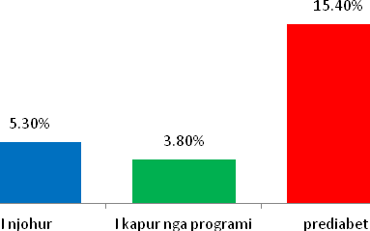

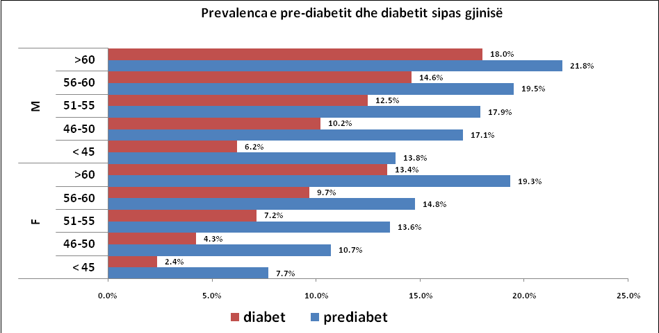

Yndyrnat në gjak
Në shkallë vendi, prevalenca e LDL kolesterolit (të keq) mbi normë mes pjesëmarrësve të programit është 25.6%.
Në meshkuj prevalenca e LDL kolesterolit mbi normë është 22.5%, ndërsa në femra ajo është ende më e lartë, me 27.5%.
Prevalenca e LDL kolesterolit mbi normë rritet në mënyrë lineare me rritjen e moshës. Kështu, prevalenca më e ulët është në grup-moshën nën 44 vjeç (15.2%), ndërsa prevalenca më e lartë është në grup-moshën mbi 55 vjeç (30.3%).
Prevalenca e nivelit të ulët të HDL kolesterolit (të mirë) ndjek të njëjtin profil, me 26% të pjesëmarrësve që e kanë atë nën normë.

Rreth 1 në 4 pjesëmarrës kanë probleme me yndyrnat e larta dhe balancën e tyre në gjak.

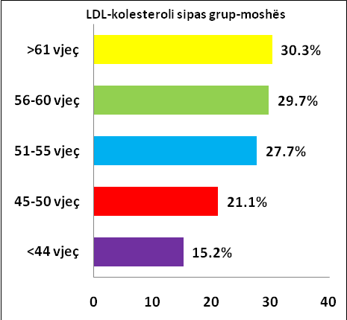

Mbipesha dhe obeziteti
Në tërësi (në shkallë vendi), prevalenca e mbipeshës është 42%, ndërsa prevalenca e obezitetit është 33%.
Në këtë mënyrë, nga matjet antropometrike të ndërmarra në kuadrin e Programit të Kontrollit Shëndetësor Bazë, prevalenca e mbipeshës dhe obezitet është 75%, pra 3 në 4 adultë shqiptarë (individë të grup-moshës 35-70 vjeç) rezultojnë që të jenë mbipeshë dhe/ose obezë.
Kjo prevalencë kaq e lartë e mbipeshës (përfshi obezitetin) është një shifër vërtet shqetësuese, e cila duhet të ndërgjegjësojë popullatën për kontrollin dhe parandalimin e mbipeshës trupore si një faktor madhor rreziku për shumë sëmundje kardiovaskulare, për diabetin etj.
Për sa i takon shpërndarjes sipas qarqeve, prevalenca më e lartë e mbipeshës dhe obezitetit është e pranishme në Shkodër (79%), ndërsa më e ulëta është në Dibër (65%).
Lidhur me shpërndarjen gjinore, prevalenca e mbipeshës në meshkuj dhe në femra rezultoi lehtësisht më e lartë në meshkuj (45.9% kundrejt 39.1%, përkatësisht), ndërsa e kundërta vihet re në rastin e obezitetit ku ka lehtësisht më shumë femra obeze krahasuar me meshkujt (32.7% kundrejt 40.7% përkatësisht), ashtu sikurse paraqitet edhe në grafikun e mëposhtëm.

75% e pjesëmarrësve në program kanë indeks të peshës trupore të pashëndetshëm, dhe kjo është e vërtetë për të gjitha grup-moshat dhe për të dy gjinitë. Kontrolli i peshës përmes ushqyerjes së shëndetshme dhe aktivitetetit fizik ka një potencial të madh për parandalimin e sëmundjeve kronike.

Gjaku okult në fece
Në tërësi (në shkallë vendi), përgjatë viteve 2015, 2016, 2017 dhe deri në mes të shkurtit të vitit 2018, janë kryer 911 505 testime për gjak okult në fece (një test që shërben për të identifikuar rrezikun e lartë për kancer të zorrës) dhe janë diagnostikuar gjithsej rreth 7 500 raste pozitive me një nivel pozitiviteti rreth 0.75%. 65% e rasteve pozitive janë femra.
Nga të gjitha rastet e diagnostikuara me gjak okult në fece, rreth 27% janë të grup-moshës >60 vjeç, ndërsa 73% janë të grup-moshës 35-60 vjeç.
Numri i rasteve me gjak okult në fece nga viti 2015 deri në vitin 2017 paraqitet në grafikët e mëposhtëm. Evidentohet që viti 2015 kishte numrin më të madh të rasteve të diagnostikuara me gjak okult në fece (3013), ku në rang qarku barrën më të madhe e mbulonte qarku i Tiranës. Në vitet pasuese, 2016 dhe 2017, evidentohet që numri i subjekteve të diagnostikuara me gjak okult në fece ka pësuar një reduktim të dukshëm në krahasim me vitin 2015. Por, përsëri duke u fokusuar në të dhënat e raportuara në nivel qarku, Tirana vazhdon që të ketë numrin më të madh të rasteve në krahasim me qarqet e tjera. Nga ana tjetër, numri më i ulët i subjekteve të diagnostikuara me gjak okult në fece, evidentohet në mënyrë të vazhdueshme në të gjitha vitet në qarkun e Kukësit.

Rreth 7 500 raste me rrezik të lartë për kancer të zorrës janë identifikuar dhe këshilluar për diagnozën e hershme gjatë tri viteve.

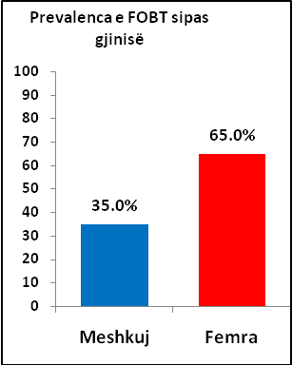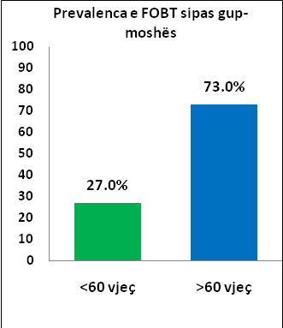

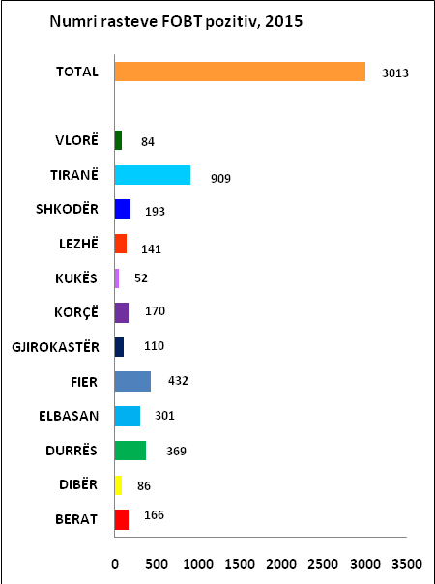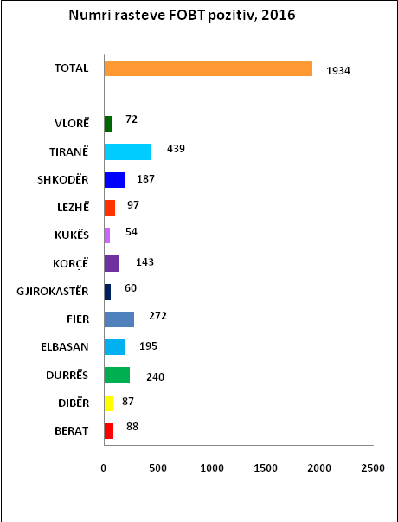
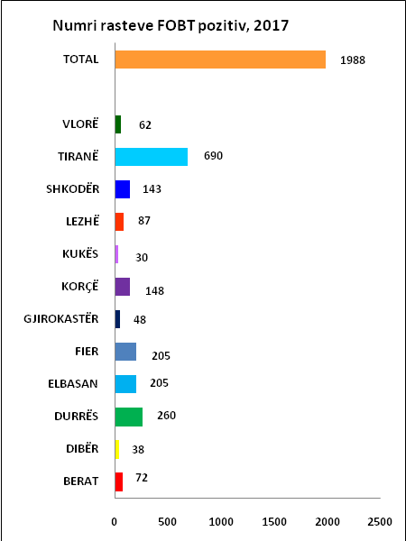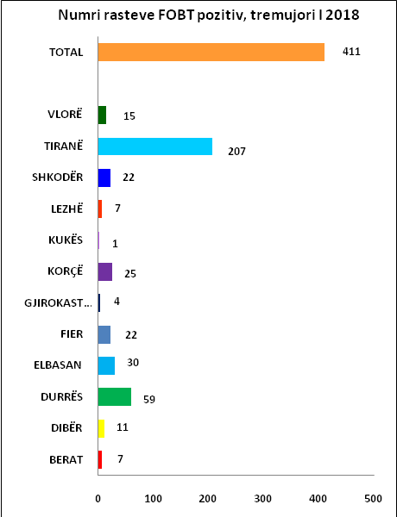

Programi dëshmoi se prevalenca e faktorëve kryesorë të rrezikut për sëmundjet kronike është shumë e lartë dhe potenciali për parandalim gjithashtu është shumë i madh.
Femrat janë më të prirura për të përdorur programin në krahasim me meshkujt, megjithëse raportet variojnë mes zonave rurale dhe atyre urbane.
Rezidentët e zonave rurale e kanë përdorur në masë programin, duke zbutur në këtë mënyrë dallimet në akses me zonat urbane.
Mosha gjithashtu ndikon në përdorimin e programit. Edhe kjo është në varësi të vendbanimit. Moshat më të reja janë më rezistente në përdorimin e programit. Të moshuarit mund të përdoren për të tërhequr më shumë familjarët më të rinj drejt përdorimit të programit.
Pjesëmarrësit kanë qenë më shumë të fokusuar te shfrytëzimi i programit për sigurimin e testeve diagnostike, dhe më pak në intervistat e standardizuara lidhur me sjelljet e rrezikshme dhe shëndetin mendor.

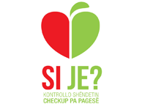

Zbatimi i Programit të Kontrollit Shëndetësor Bazë për të gjithë individët me moshë 35-70 vjeç në vendin tonë mbështetet (minimalisht) në argumentet e mëposhtme:
- Zbulimi i hershëm dhe parandalimi i sëmundjeve jo të transmetueshme që janë përgjegjëse për rreth 90% të barrës së sëmundshmërisë në popullatën shqiptare:
  - Në veçanti, depistimi për praninë e hipertensionit arterial (faktori i parë madhor i rrezikut) dhe hiperglicemisë, ose prediabetit (gjithashtu, një ndër faktorët kryesorë të rrezikut).
  - Promovimi i një ushqyerjeje të shëndetshme (faktori i dytë i rrezikut në vendin tonë), si dhe kontrolli dhe parandalimi i duhanpirjes (faktori i tretë i rrezikut) përmes këshillimit.
- Përftimi i evidencës së nevojshme mbi profilin epidemiologjik të popullatës adulte të vendit tonë (informacion pothuajse i munguar deri në vitin 2014). Ky informacion i përftuar në kuadrin e Programit të Kontrollit Shëndetësor Bazë është premisa më e mirë për hartimin e politikave të bazuara në evidencë dhe për vendimmarrjen racionale në sektorin shëndetësor.

- Zhvendosja graduale e fondeve drejt sektorit shëndetësor parësor (depistimit dhe shërbimeve parandaluese).
- Kontrolli mjekësor bazë është një instrument shumë i rëndësishëm drejt zbutjes së pabarazive shëndetësore dhe mbulesës shëndetësore universale (për sa kohë që ofron mbulesë për të gjitha shtresat dhe kategoritë social-ekonomike të vendit tonë).
- Rritja e ndërgjegjësimit mbi rëndësinë e kontrollit mjekësor parandalues dhe krijimi i një kulture shëndetësore për popullatën shqiptare.
- Forcimi i kontakteve, i raportit, i besimit, dhe i komunikimit mes qytetarëve dhe personelit shëndetësor.
- Në tërësi, Kontrolli Shëndetësor Bazë është ushtrimi më i mirë “demokratizues” i shërbimeve shëndetësore në kuptimin që, qytetarët duhet të ndërgjegjësohen gradualisht jo vetëm për të drejtën e tyre për marrjen e shërbimeve mjekësore në rast nevoje, por edhe për detyrimin e tyre për pjesëmarrje dhe kontribut shoqëror (pra, detyrimi qytetar për të kryer kontrolle periodike për parandalim dhe diagnostikim të hershëm të shumë sëmundjeve, si parakusht themelor për uljen e kostos dhe barrës sociale të trajtimit të sëmundjeve të diagnostikuara në stade të avancuara).
- Ngritja profesionale (rritja e njohurive, aftësimi dhe shkathtësimi) e personelit shëndetësor dhe krijimi i një kulture bashkëkohore pune (bazuar në protokollet shkencore bashkëkohore të kontrollit mjekësor bazë përfshi masat e sigurisë për marrjen e kampioneve të gjakut, matjen korrekte të presionit të gjakut dhe të treguesve antropometrikë, etj.). Forcimi i rolit të infermierëve në këtë proces.
- Kosto-efektiviteti i programit në tërësi (më pak se 2 000 lekë për një ekzaminim të plotë i cili përfshin një pyetësor të detajuar, matjen e treguesve antropometrikë, matjen e presionit të gjakut, ECG, analizat e gjakut dhe të urinës, si dhe fece për gjak okult).
- Së fundi, por ndoshta më e rëndësishmja, programi “check-up” i zbatuar në vendin tonë ka një bazë shkencore solide, sepse shumica dërrmuese e ekzaminimeve janë të gradës A dhe B (për të cilat, OBSH-ja rekomandon që mjekët t’u ofrojnë shërbime individëve të diagnostikuar p.sh., me hipertension arterial ose prediabet), dhe periodiciteti i këtyre ekzaminimeve (gjithnjë sipas rekomandimeve të OBSH-së) është çdo një ose dy vjet.

Shënime

Paraqitja e të dhënave të mësipërme është bërë e mundur nga sistemi i informacionit rutinë që shoqëron Programin e Kontrollit Shëndetësor Bazë “Si Je?” dhe baza e të dhënave përkatëse. Informacioni në këtë bazë të dhënash ndryshon në kohë reale me ritmin e ekzaminimeve që kryhen në çdo qendër të kujdesit shëndetësor parësor në të gjithë territorin e vendit. Rezultatet janë dinamike dhe luhaten në ecurinë e kohës, në varësi të momentit të kryerjes së analizës.
Nivelet e prevalencave të paraqitura duhen interpretuar me kujdes brenda kontekstit të popullatës pjesëmarrëse në program. Rrjedhimisht, ato nuk përgjithësohen në mënyrë të thjeshtëzuar në të gjithë popullatën e vendit. Gjithsesi, të gjitha diferencat e përshkruara mes kategorive të ndryshme janë shumë të forta dhe statistikisht domethënëse.

Për këtë Buletin kanë kontribuar:
Genc Burazeri, Alban Ylli, Eduard Kakarriqi, Bajram Dedja, Herion Muja, Tomi Thomo, Sonela Xinxo dhe Tetine Sentell.

Adresa: Instituti i Shëndetit Publik, Rruga Aleksandër Moisiu Nr. 80
Tiranë
www.ishp.gov.al

